

**1. Conceptos generales 2**

1.1. Introducción 2

1.2. Objetivos 2

1.3. Lista de Requerimientos del proyecto 2

1.4. Estructura de usuarios propuesta 2

1.6. Product Backlog 7

**2. Modelo de sistema 8**

2.1. Diagrama de flujo 8

2.3. Diagrama UML de clases 10

2.4. Funcionamiento de las clases 11

# Conceptos generales

## Introducción

Acorde al Trabajo Práctico N° 1: Diseño e implementación en C + + usando POO, se requiere realizar el diseño de software correspondiente para representar el Juego de la Oca haciendo uso de las bases formadas en la materia Programación Orientada a Objetos. Este diseño será, en el futuro, implementado en codificación e interfaz gráfica en C + +.

## Objetivos

El objetivo de este trabajo práctico es aplicar los principios de la programación orientada a objetos (POO) en el diseño y la implementación, del juego denominado El juego de la Oca. Originalmente es un juego de mesa en el que los jugadores deben avanzar a través de un tablero de casillas, siguiendo reglas específicas como avanzar de acuerdo con el lanzamiento de un dado y saltar casillas especiales como las de "oca" o "puente".

## Lista de Requerimientos del proyecto

* + 1. **Requerimientos Funcionales**
* Simular partidas del Juego de la Oca entre dos o más jugadores.
* Generar y gestionar el tablero, compuesto de 63 casillas, con el comportamiento definido para cada una según las reglas[1].
* Lanzar un dado y mover la ficha del jugador correspondiente en función al número obtenido.
* Identificar si la ficha cayó en una casilla especial y aplicar las reglas correspondientes.
  + 1. **Requerimientos no Funcionales**
* Debe ser diseñado utilizando principios de Programación Orientada a Objetos.
* El diseño debe ser presentado en diagrama de clases, UML y similares.
* Debe estar debidamente documentada la estructura elegida y su funcionamiento.
* Debe ser modular y permitir futuras modificaciones.

## Estructura de usuarios propuesta

| Nivel de usuario | Tipo de usuario | Descripción de permisos |
| --- | --- | --- |
| 1 | Jugador | Inicia una nueva partida, la juega y la finaliza |
| 2 | Administrador | Gestión de logs. |

* 1. Historias de tareas

| (01) Iniciar partida guardada | |
| --- | --- |
| Usuario: Todos | Prioridad: Alta |
| Riesgo: Bajo | |
| Se recupera una partida iniciada y no finalizada mediante la carga de un archivo de texto que reconoce el progreso alcanzado. | |
| Observaciones: Al querer salir del juego, el jugador deberá exportar el progreso en un archivo de texto. | |

| (02) Iniciar partida guardada UI | |
| --- | --- |
| Usuario: Todos | Prioridad: Alta |
| Riesgo: Bajo | |
| Descripción: Debe permitirse la carga de un archivo de texto que contiene el progreso del jugador. | |
| Observaciones: De existir errores, deben ser genéricos (Ej.: archivo inválido, formato no aceptado, etc.) | |

| (03) Iniciar la partida | |
| --- | --- |
| Usuario: Jugador | Prioridad: Alta |
| Riesgo: Bajo | |
| Descripción:   * Permitir ingresar nombres a los jugadores. * Inicializar el tablero con 63 casillas. * Posicionar a todos los jugadores en la casilla de salida. * Determinar de manera aleatoria el jugador que inicia. | |
| Observaciones: No admitir nombres duplicados. | |

| (04) Tirar el dado | |
| --- | --- |
| Usuario: Jugador | Prioridad: Baja |
| Riesgo: Bajo | |
| Descripción: El jugador debe poder “tirar” el dado de forma virtual y obtener un resultado aleatorio entre 1 y 6. | |
| Observaciones: | |

| (05) Movimiento de la ficha | |
| --- | --- |
| Usuario: Jugador | Prioridad: Baja |
| Riesgo: Bajo | |
| Descripción: En base al resultado obtenido en “Tirar el dado”, mover la ficha del jugador cuántas casillas correspondan y detectar si cae en una casilla especial. | |
| Observaciones: | |

| (06) Casillas especiales | |
| --- | --- |
| Usuario: Jugador | Prioridad: Alta |
| Riesgo: Medio | |
| Descripción: Identificar en qué tipo de casilla cayó:   * Casillas de Oca (9, 18, 27, 36, 45, 54): El jugador avanza a la siguiente oca y vuelve a tirar. * Puente (casilla 6): Avanza a la casilla 12. * Posada (casilla 19): Pierde un turno. * Pozo (casilla 31): No puede moverse hasta que otro jugador caiga en la misma casilla. * Laberinto (casilla 42): Retrocede a la casilla 30. * Cárcel (casilla 56): Pierde dos turnos. * Calavera (casilla 58): Vuelve a la casilla 1. * Jardín de la Oca (casilla 63): Gana el juego. | |
| Observaciones: Al llegar a la casilla 63 solo se gana el juego si llega exactamente, de lo contrario retrocede la cantidad de números restantes. | |

| (07) Final del juego | |
| --- | --- |
| Usuario: Jugador | Prioridad: Alta |
| Riesgo: Bajo | |
| Descripción: Al llegar a la casilla 63 se debe verificar la condición de victoria y:   * Retroceder si se excede. * Mostrar mensaje de victoria si gana. | |
| Observaciones: | |

| (08) UI Inicial | |
| --- | --- |
| Usuario: Jugador | Prioridad: Alta |
| Riesgo: Bajo | |
| Descripción:  Debe contar con un menú de inicio que consulte si quiere iniciar el juego, recuperar un juego o ver las reglas de juego. | |
| Observaciones: | |

| (09) UI Tablero | |
| --- | --- |
| Usuario: Jugador | Prioridad: Media |
| Riesgo: Bajo | |
| Descripción:   * Generar un tablero de 63 casillas, distinguiéndose las mismas por número y destacando aquellas que sean especiales. * Mostrar ventanas emergentes al caer en una casilla especial que indique que ocurre. | |
| Observaciones: | |

| (10) Controles del juego | |
| --- | --- |
| Usuario: Jugador | Prioridad: Alta |
| Riesgo: Bajo | |
| Descripción:   * Habilitar y deshabilitar el botón “Tirar dado” según sea o no el turno del jugador. * Mostrar el número obtenido en pantalla. | |
| Observaciones: | |

| (11) Guardado y carga | |
| --- | --- |
| Usuario: Jugador | Prioridad: Alta |
| Riesgo: Medio | |
| Descripción: El jugador debe poder exportar en un archivo de texto el progreso de la partida. | |
| Observaciones: | |

| (12) Registro de errores y Auditoría | |
| --- | --- |
| Usuario: Administrador | Prioridad: Media |
| Riesgo: Bajo | |
| Descripción: Se debe llevar un registro de los ingresos, consultas y errores que pudieran surgir.  Generar un archivo de texto con la información obtenida. Debe contar con palabras claves para facilitar la búsqueda.  Datos: fecha y hora, jugador, operacion, descripción | |
| Observaciones: Los log deben tener fecha y contexto del error (Ej: dónde ocurrió, qué pasó, con qué usuario, en qué objeto/clase) | |

## Product Backlog

| **Nº** | **Nombre** | **Prioridad** | **Sprint** |
| --- | --- | --- | --- |
| 01 | Login | Alta | 1 |
| 02 | Login UI | Alta | 1 |
| 03 | Iniciar la partida | Alta | 1 |
| 08 | UI Inicial | Alta | 1 |
| 04 | Tirar el dado | Baja | 2 |
| 05 | Movimiento de la ficha | Baja | 2 |
| 06 | Casillas especiales | Alta | 2 |
| 07 | Final del juego | Alta | 2 |
| 10 | Controles del juego | Alta | 3 |
| 09 | UI Tablero | Media | 3 |
| 11 | Guardado y carga | Alta | 3 |
| 12 | Registro de errores y auditoría | Media | 4 |

# Modelo de sistema

## Diagrama de flujo

1. Se genera un nuevo juego seleccionando la cantidad de jugadores.
2. Los jugadores ingresan sus nombres e inician la partida.
3. Inicia el turno del jugador actual:  
    a. Si tiene turnos perdidos, se resta 1 (4).  
    b. Si no tiene turnos perdidos:  
    4. El jugador tira el dado.  
    5. Avanza la cantidad de casillas correspondiente.  
    - Si cae en una casilla especial, se aplica su efecto.  
    - Si cae en una casilla normal, simplemente se queda.  
    6. Se verifica si el jugador llegó o superó la casilla final (N° 63):  
    a. Si llega exactamente, gana el juego (FIN).  
    b. Si se pasó, retrocede la diferencia y continúa en esa casilla.
4. Se pasa el turno al siguiente jugador (3).

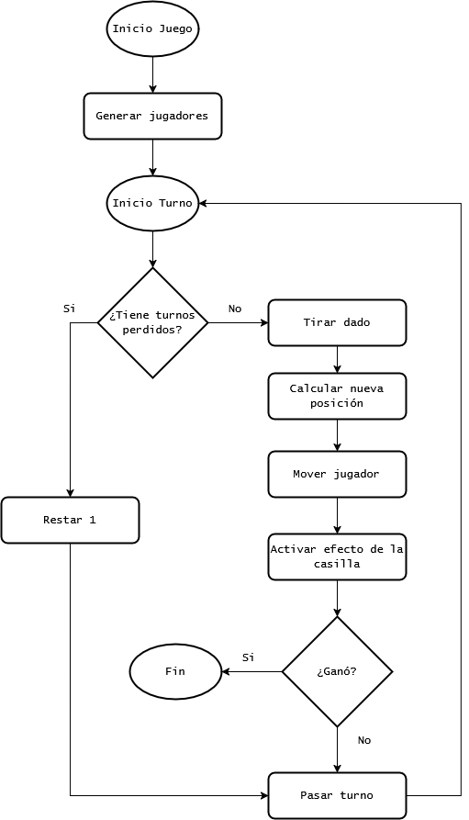

* 1. Diagrama de estados del jugador

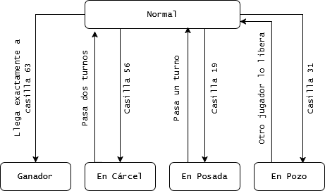

## Diagrama UML de clases

* El juego se modela mediante la clase *Juego* que contiene jugadores, el tablero y el dado.
* El *Tablero* contiene una colección de casillas, que pueden ser normales o especiales.
* La clase *Casilla*, que es abstracta, es la base para todas las variantes (castigo, oca, normal o puente).
* *Jugador* representa a cada participante e incluye nombre, posición y estado.

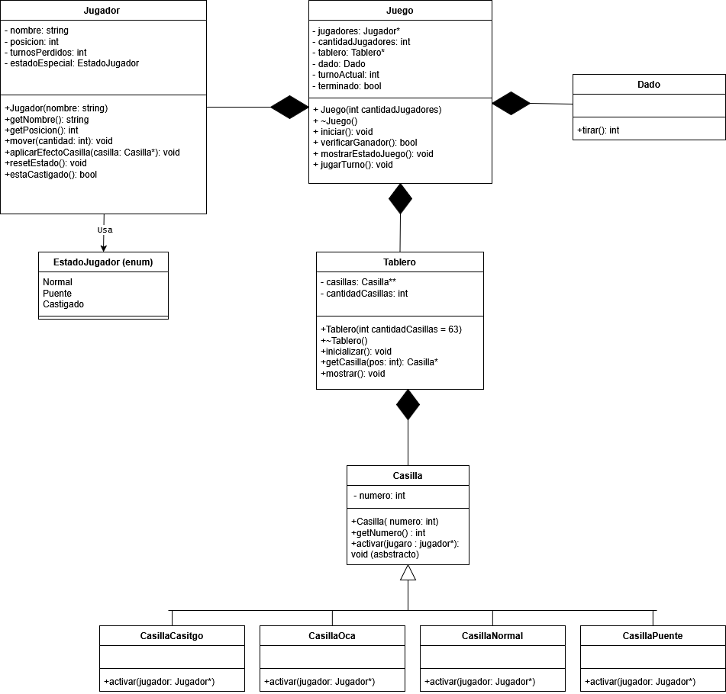

## Funcionamiento de las clases

Juego

Es la clase principal, controla todo el sistema.

* Rol: Coordina el flujo de la partida, administra los turnos, el dado, el tablero y los jugadores. Es el punto de inicio del juego.
* Atributos:
  + jugadores: Jugador* : puntero a un arreglo de punteros a objetos Jugador. Se utiliza de esta manera para tener control dinámico de la cantidad de jugadores ya que este valor es ingresado por el usuario. Se habla de una relación de composición.
  + cantidadJugadores: int: total de jugadores en partida.
  + tablero: Tablero*: Juego posee y controla la existencia de Tablero. Juego necesita un tablero para funcionar y el Tablero no tiene sentido fuera de Juego, por lo que se habla de una relación de composición.
  + dado: Dado: instancia del dado para simular las tiradas.
  + turnoActual:int: índice del jugador que tiene el turno.
  + terminado: bool: indica si hay un ganador.
* Métodos:
  + iniciar(): pide los nombres e inicializa jugadores y tablero.
  + jugarTurno(): gestiona el turno.
  + verificarGanador(): determina si algún jugador alcanzó exactamente la casilla 63.
  + mostrarEstado(): imprime un resumen del estado actual.

Tablero

* Rol: Estructura contenedora de las 63 casillas de juego. Son accesibles por número.
* Atributos:
  + casilla: Casilla**: arreglo dinámico de punteros a objetos Casilla utilizando polimorfismo. Cada posición del array apunta a una casilla del tablero y cada una de estas puede ser de un tipo distinto (CasillaNormal, CasillaPuente, etc). Es necesario el uso de polimorfismo porque todas las casillas comparten el método activar(jugador), pero cada una lo hará de manera diferente.
  + cantidadCasillas: int: total de casillas del tablero. Si quisieran agregarse más, solo debería modificarse este atributo.
* Métodos:
  + getCasilla (int pos): Casilla*: accede a la casilla según el número.
  + inicializar(): crea cada casilla e instancia el tipo que corresponda.
  + mostrar(): imprime el estado del tablero.

Casilla

* Rol: Define la interfaz que implementarán (por herencia) todas las casillas. Es abstracta, por lo que obliga a sus hijas a definir el método activar().
* Atributos:
  + numero: int: representa la posición de la casilla en el tablero.
* Métodos:
  + getNumero(): retorna el número de la casilla.
  + activar (jugador: Jugador*): método virtual que debe ser redefinido por cada subclase al momento de utilizarlo.

CasillaNormal

Hereda de Casilla.

* Rol: casilla sin efecto. El jugador cae y permanece en el lugar hasta el siguiente turno.
* Método:
  + activar(jugador): no modifica el estado ni la posición del jugador.

CasillaOca

Hereda de casilla.

* Rol: desplzada al jugador a la siguiente oca y vuelve a tirar.
* Método:
  + activar(jugador): modifica la posición y permite un turno extra.

CasillaPuente

Hereda de casilla.

* Rol: desplzada al jugador de la casilla 6 a la casilla 12.
* Método:
  + activar(jugador): modifica la posición.

CasillaCastigo

Hereda de casilla.

* Rol: Representa las penalizaciones (Posada, Cárcel y Pozo).
* Método:
  + activar(jugador): aumenta turnosPerdidos del jugador según el castigo.

Dado

* Rol: Simula la tira de un dado.
* Método:
  + tirar() devuelve un número aleatorio del 1 al 6.

Jugador

* Rol: representa al jugador individual con su respectivo nombre, posición y penalizaciones.
* Atributos:
  + nombre: string
  + posición: int
  + turnosPerdidos: int
  + estadoEspecial: EstadoJugador
* Métodos:
  + mover(int cantidad): avanza la cantidad de casillas que se pasan por parámetro.
  + aplicarEfectoCasilla(Casilla*): invoca al método activar de la casilla.
  + estaCastigado(): informa si debe omitir el turno del jugador.
  + resetEstado(): limpia castigos y estados especiales devolviendo al jugador a estado normal.

EstadoJugador (enum)

* Rol: Define los posibles estados lógicos que puede tener un jugador a lo largo del juego.
* Atributos:
  + Normal
  + Puente
  + Castigado: se utiliza para Cárcel, Pozo y Posada.

1. Bibliografía

Reglas del Juego de la Oca (s.f.). Recuperado el 16 de mayo de 2025 de <https://www.juegodelaoca.com/index.htm>

Docentes de la cátedra Programación Orientada a Objetos. *Trabajo Práctico N° 1: Diseño e implementación en C + + usando POO*. Campus virtual de la Universidad Autónoma de Entre Ríos.

1. Ver Bibliografía consultada.